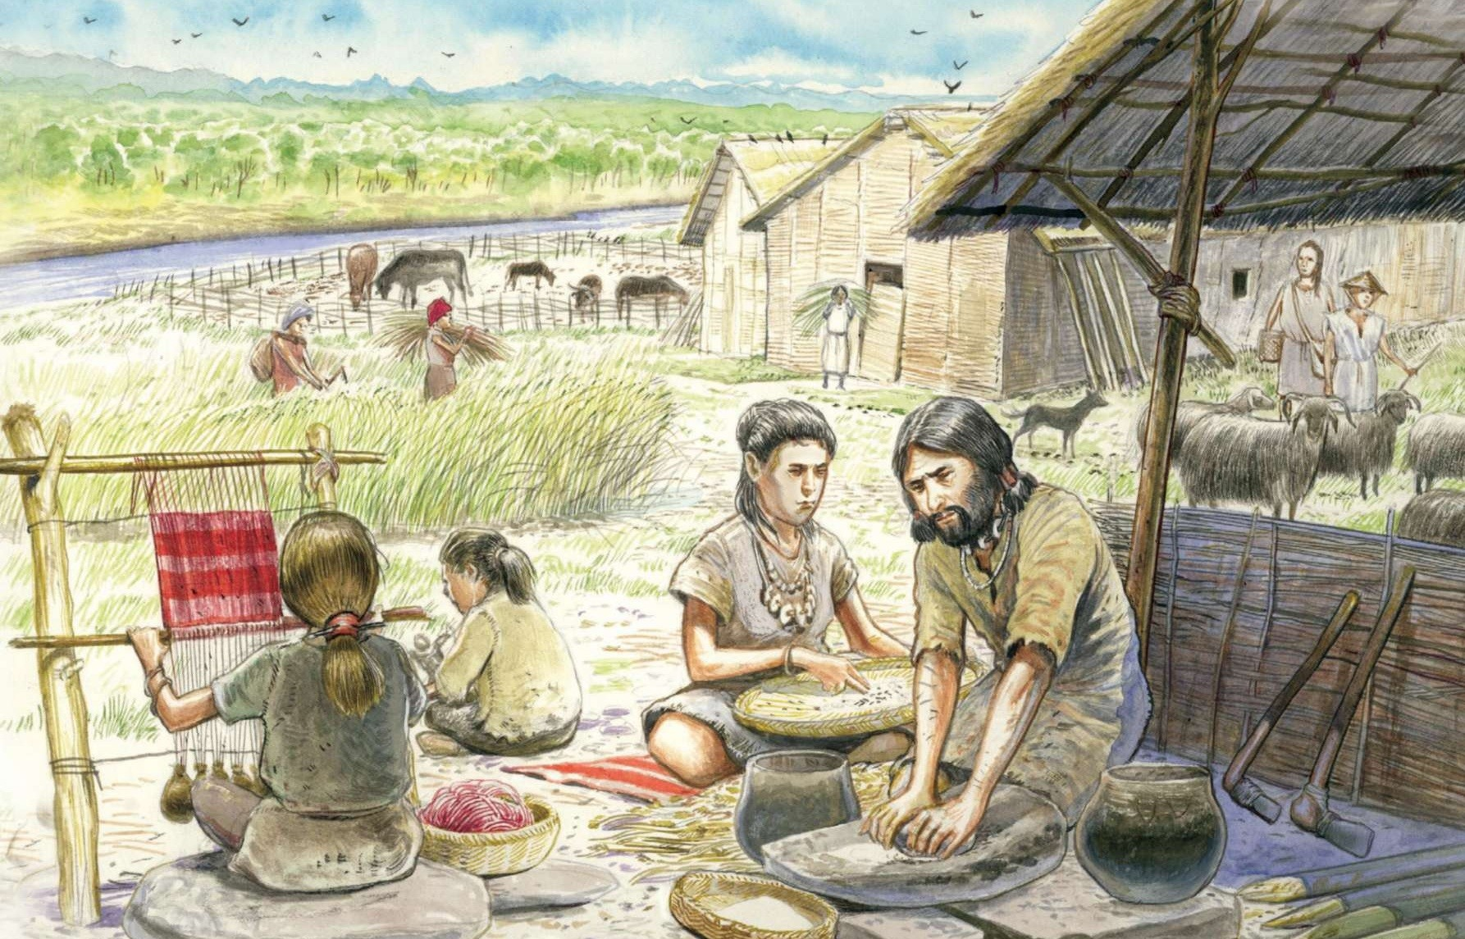
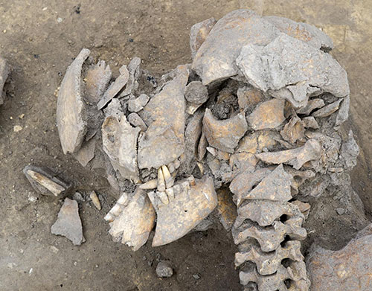
6H2

LES BOULEVERSEMENTS DE LA « REVOLUTION NEOLITHIQUE »

A3

L’impact sur les paysages, les animaux et les hommes
La naissance de l’artisanat
Les transformations de la société
Nom : ……………………….……………………….…
Classe : ………
C8.2 : Trouver, sélectionner et exploiter des informations sur internet
M. Desmares

L’impact du Néolithique sur l’environnement a été radical.
Il s’agit en particulier des premiers déboisements, par la hache et par le feu, qui font qu’il n’y a pratiquement plus aujourd’hui de forêts primaires dans le monde.
La domestication des animaux et des plantes constitue aussi les premières manipulations sur le vivant. Les animaux parqués puis sélectionnés dont on modifie le mode de vie et l'alimentation, se transforment physiquement. L’effet le plus visible est la réduction progressive de leur taille.
Les transformations ont affecté les humains eux-mêmes, avec une vie de plus en plus sédentaire et une alimentation transformée. Les nourritures sont moins solides et plus sucrées, issues de la transformation des céréales.
Jean-Paul Demoule, « La révolution du Néolithique », Sciences Humaines, n° 211, juin 2011

Doc. 1 / L’impact de la « révolution néolithique »

Doc. 2 / Les outils inventés au néolithique

Hatier 2016
sur les paysages
sur les animaux
sur les hommes

Les hommes se spécialisent dans certaines tâches :
- les ………………………………………… pratiquent l’agriculture
- les ………………………………………… fabriquent les outils
- les femmes ont la charge des ……………………………………………………………………………………..

Les villageois inventent des outils et des techniques
………………………………………………………………………….…………………………………………………………………………………..
………………………………………………………………………….…………………………………………………………………………………..
………………………………………………………………………….…………………………………………………………………………………..
………………………………………………………………………….…………………………………………………………………………………..
………………………………………………………………………….…………………………………………………………………………………..
………………………………………………………………………….…………………………………………………………………………………..
………………………………………………………………………….…………………………………………………………………………………..
………………………………………………………………………….…………………………………………………………………………………..

Défricher : abattre les arbres d’un espace
Poterie : fabrication d’objets en terre cuite
Vannerie : fabrication d’objets en osier
Métier à tisser : cadre de bois permettant de fabriquer du tissu
Artisan : personne qui fabrique des outils

Doc. 3 / Un crâne fracturé, Achenheim, Bas-Rhin

Hatier 2016
www.hominides.com

